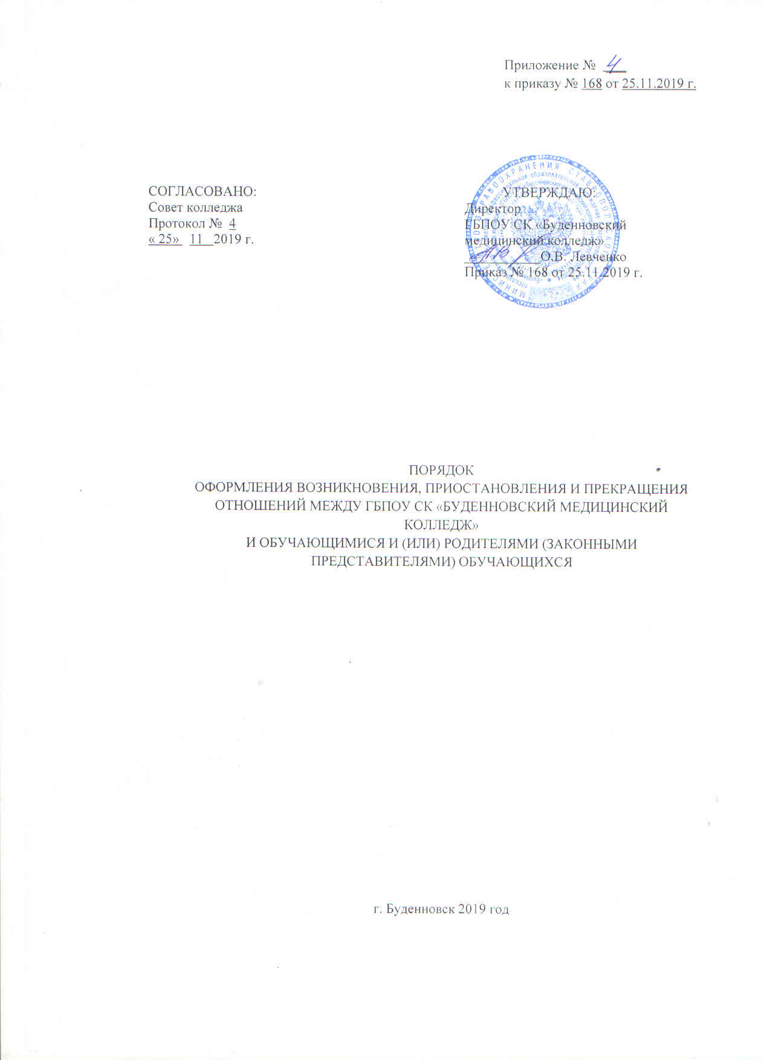

Информационные данные

1. РАЗРАБОТАН – юрисконсультом Килиной А.Н.
2. Введен взамен Порядка оформления возникновения, приостановления и прекращения отношений между ГБОУ СПО СК «Буденновский медицинский колледж» и обучающимися и (или) их родителями (законными представителями) обучающихся от 06.09.2018г.
3. УПРАВЛЕНИЕ ПРОЦЕДУРОЙ – в соответствии с требованиями ДП
4. Порядок является интеллектуальной собственностью ГБПОУ СК «Буденновский медицинский колледж» и не может быть полностью или частично воспроизведен, тиражирован и распространен в любом виде вне ГБПОУ СК «Буденновский медицинский колледж» без разрешения высшего руководства ГБПОУ СК «Буденновский медицинский колледж».

Содержание
- Общие положения ……………………..……….………………………..стр.4
- Возникновение образовательных отношений..………………………..стр.4
- Договор об образовании...…….……………….………………………..стр.4
- Изменение образовательных отношений...….…….…………………..стр.5
- Прекращение образовательных отношений…..………………………..стр.6

Приложение 1. ………………………………………………………...стр. 8
Приложение 2……………... ..………………………………………...стр. 9
Приложение 3…………………………………………………………стр.10

- Общие положения

1.1. Настоящий Порядок разработан в соответствии с Федеральным законом от 29.12.2012г. № 273-ФЗ «Об образовании в Российской Федерации».
1.2. Настоящий порядок регламентирует оформление возникновения, приостановления и прекращения отношений между государственным бюджетным профессиональным образовательным учреждением Ставропольского края «Буденновский медицинский колледж» (далее – Колледж) и обучающимися и (или) родителями (законными представителями) несовершеннолетних обучающихся.
1.3. Под отношениями в данном Порядке понимается совокупность общественных отношений по реализации права граждан на образование, целью которых является освоение обучающимися содержания образовательных программ.
1.4. Участники образовательных отношений – обучающиеся, родители (законные представители) несовершеннолетних обучающихся, педагогические работники и их представители, организации, осуществляющие образовательную деятельность.

- Возникновение образовательных отношений

2.1. Основанием возникновения образовательных отношений является приказ директора учреждения о приеме лица на обучение в учреждение или для прохождения промежуточной аттестации и (или) государственной (итоговой) аттестации.
2.2. Возникновение образовательных отношений в связи с приемом лица в учреждение на обучение по основным образовательным программам среднего профессионального образования оформляется в соответствии с законодательством Российской Федерации и Правилами приема в учреждение, утвержденными приказом директора учреждения.
2.3. Права и обязанности обучающегося, предусмотренные законодательством об образовании и локальными нормативными актами организации, осуществляющей образовательную деятельность, возникают у лица, принятого на обучение с даты, указанной в приказе о приеме лица на обучение.

3. Договор об образовании

3.1. В случае приема на обучение за счет средств физических и (или) юридических лиц изданию распорядительного акта о приеме лица на обучение в организацию, осуществляющую образовательную деятельность, предшествует заключение договора об образовании.
3.2. В договоре об Образовании указываются основные характеристики предоставляемого образования, в том числе, вид, уровень и (или) направленность образовательной программы, формы обучения, срок освоения образовательной программы.
3.3. В договоре об образовании, заключаемом при приеме на обучение за счет средств физического и (или) юридического лица (далее - договор об оказании платных образовательных услуг), указываются полная стоимость платных образовательных услуг и порядок их оплаты. Увеличение стоимости платных образовательных услуг после заключения такого договора не допускается, за исключением увеличения стоимости указанных услуг с учетом уровня инфляции, предусмотренного основными характеристиками бюджета субъекта на очередной финансовый год и плановый период.
3.4. Сведения, указанные в договоре об оказании платных образовательных услуг, должны соответствовать информации, размещенной на официальном сайте образовательной организации в сети "Интернет" на дату заключения договора.
3.4. Примерные формы договоров об образовании утверждаются федеральным органом исполнительной власти, осуществляющим функции по выработке государственной политики и нормативно-правовому регулированию в сфере образования.

4. Изменение образовательных отношений

4.1. Образовательные отношения изменяются в случае изменения условий получения обучающимся образования по конкретной основной или дополнительной образовательной программе, повлекшего за собой изменение взаимных прав и обязанностей обучающегося и организации, осуществляющей образовательную деятельность.
4.2. Образовательные отношения могут быть изменены как по инициативе обучающегося (родителей (законных представителей) несовершеннолетнего обучающегося) по его заявлению в письменной форме, так и по инициативе организации, осуществляющей образовательную деятельность.
4.3. Основанием для изменения образовательных отношений является распорядительный акт учреждения, осуществляющей образовательную деятельность, изданный директором или уполномоченным им лицом. Если с обучающимся (родителями (законными представителями) несовершеннолетнего обучающегося) заключен договор об образовании, распорядительный акт издается на основании внесения соответствующих изменений в такой договор.
4.4. Права и обязанности обучающегося, предусмотренные законодательством об образовании и локальными нормативными актами организации, осуществляющей образовательную деятельность, изменяются с даты издания распорядительного акта или с иной указанной в нем даты.

5. Прекращение образовательных отношений

5.1. Образовательные отношения прекращаются в связи с отчислением обучающегося из организации, осуществляющей образовательную деятельность:
1) в связи с получением образования (завершением обучения);
2) досрочно по основаниям, установленным законодательством об образовании.
5.2. Образовательные отношения могут быть прекращены досрочно в следующих случаях:
1) по инициативе обучающегося или родителей (законных представителей) несовершеннолетнего обучающегося, в том числе в случае перевода обучающегося для продолжения освоения образовательной программы в другую организацию, осуществляющую образовательную деятельность;
2) по инициативе организации, осуществляющей образовательную деятельность, в случае применения к обучающемуся, достигшему возраста пятнадцати лет, отчисления, как меры дисциплинарного взыскания. В случае невыполнения обучающимся по профессиональной образовательной программе обязанностей по добросовестному освоению такой образовательной программы и выполнению учебного плана, а также в случае установления нарушения порядка приема в образовательную организацию, повлекшего по вине обучающегося его незаконное зачисление в образовательную организацию; за неисполнение или нарушение Устава образовательного учреждения, правил внутреннего распорядка и иных локальных нормативных актов по вопросам организации и осуществления образовательной деятельности.
3) по обстоятельствам, не зависящим от воли обучающегося или родителей (законных представителей) несовершеннолетнего обучающегося и организации, осуществляющей образовательную деятельность, в том числе в случае ликвидации организации, осуществляющей образовательную деятельность.
4) наряду с установленными пунктом 2 ч. 5.2. настоящего Порядка основаниями для прекращения образовательных отношений по инициативе образовательного учреждения является расторжение договора об образовании в одностороннем порядке, в случае просрочки оплаты стоимости платных образовательных услуг, а также в случае, если надлежащее исполнение обязательства по оказанию платных образовательных услуг стало невозможным вследствие действий (бездействия) обучающегося.
Основания расторжения в одностороннем порядке образовательной организацией договора об образовании указываются в договоре.
5.3. Досрочное прекращение образовательных отношений по инициативе обучающегося или родителей (законных представителей) несовершеннолетнего обучающегося не влечет за собой возникновение каких-либо дополнительных, в том числе материальных, обязательств указанного обучающегося перед организацией, осуществляющей образовательную деятельность.
5.4. Основанием для прекращения образовательных отношений является распорядительный акт организации, осуществляющей образовательную деятельность, об отчислении обучающегося из этой организации. Если с обучающимся или родителями (законными представителями) несовершеннолетнего обучающегося заключен договор об оказании платных образовательных услуг, при досрочном прекращении образовательных отношений такой договор расторгается на основании распорядительного акта организации, осуществляющей образовательную деятельность, об отчислении обучающегося из этой организации. Права и обязанности обучающегося, предусмотренные законодательством об образовании и локальными нормативными актами организации, осуществляющей образовательную деятельность, прекращаются с даты его отчисления из организации, осуществляющей образовательную деятельность.
5.5. При досрочном прекращении образовательных отношений организация, осуществляющая образовательную деятельность, в трехдневный срок после издания распорядительного акта об отчислении обучающегося выдает лицу, отчисленному из этой организации, справку об обучении в соответствии с частью 12 статьи 60 Федерального закона «Об образовании в Российской Федерации».
5.6. Обучающийся, отчисленный из образовательного учреждения по собственной инициативе до завершения освоения основной профессиональной образовательной программы, имеет право на восстановление для обучения в этом образовательном учреждении в течение пяти лет после отчисления из нее при наличии в ней свободных мест и с сохранением прежних условий обучения, но не ранее завершения учебного года (семестра), в котором указанное лицо было отчислено.

Приложение 1
ЛИСТ СОГЛАСОВАНИЯ

Должность | ФИО | Подпись | Дата
Юрисконсульт | Килина А.Н.
Зам. директора по УР | Земцова Н.В.
Зам. директора по УПР | Белозерова А.Ф.
Начальник отдела по ВР | Соломенникова О.А.
Методист | Рубанова О.П.
Зав. отделением | Онипко О.А.  Арутюнян Э.А.  Маликова В.В.
Преподаватель (Председатель ЦМК ОГД) | Кумпан Ю.И.
Преподаватель (Председатель ЦМК ОПД) | Черкесова А.А.
Преподаватель (Председатель ЦМК ОСУ) | Ивановская А.А.
Преподаватель (Председатель ЦМК терапевтического профиля) | Силенко Е.А.
Преподаватель (Председатель ЦМК хирургического профиля) | Ильина Ю.А.

Приложение 2
ЛИСТ РАССЫЛКИ
№  п/п | Подразделение | Должность | ФИО | Выдано |  | Изъято
 |  |  |  | Подпись | Дата | Подпись | Дата
1 | Учебная часть | Зам. директора по УР | Земцова Н.В.
2 | Учебная часть | Зав. отделением | Онипко О.А.  Арутюнян Э.А.  Маликова В.В.
3 | Практическое обучение | Зам. директора по УПР | Белозерова А.Ф.
4 | Воспитательная работа | Начальник отдела по ВР | Соломенникова О.А.
5 | ЦМК | Преподаватель (Председатель ЦМК хирургического профиля) | Ильина Ю.А.
6 | ЦМК | Преподаватель (Председатель ЦМК терапевтического профиля) | Силенко Е.А.
7 | ЦМК | Преподаватель (Председатель ЦМК ОГД) | Кумпан Ю.И.
8 | ЦМК | Преподаватель (Председатель ЦМК ОПД) | Черкесова А.А.
9 | ЦМК | Преподаватель (Председатель ЦМК ОСУ) | Ивановская А.А.

Приложение 3

ЛИСТ РЕГИСТРАЦИИ ИЗМЕНЕНИЙ

№ редакции документа | Описание изменений | Автор

